第三届安徽省工程监理职业技能竞赛暨第二届全国工程监理知识竞赛安徽选拔赛
参赛选手使用指南

参赛方式
使用对象：报名参赛选手

电脑端登陆
1、电脑端登陆地址：https://www.xt008.cn 请将地址复制到浏览器中打开，推荐使用“谷歌浏览器、360极速浏览器”；
2、登陆账号：用户名：身份证号码，初始密码：123456
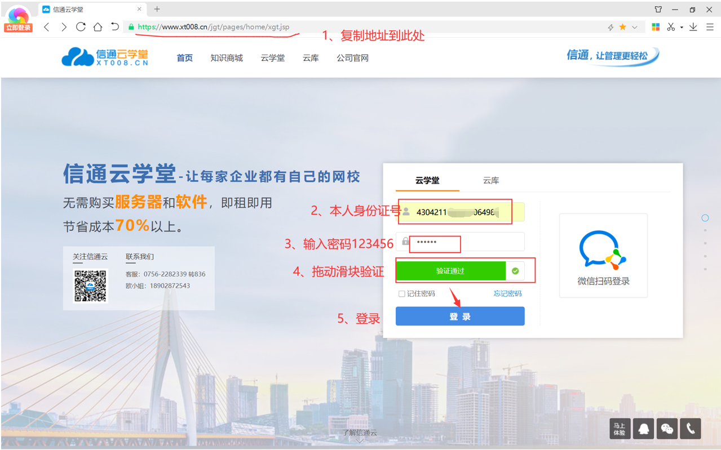

3、登陆后，请首先切换左上角名称：安徽省工程监理职业技能竞赛。
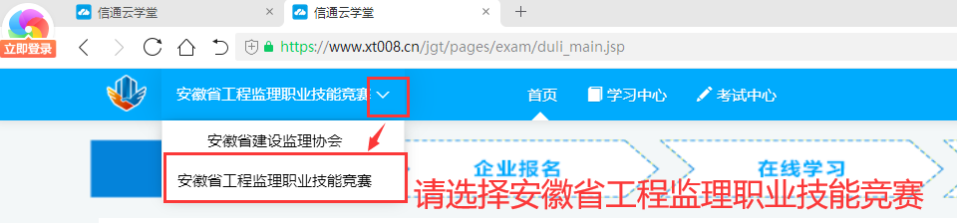
4、点击【首页-我的考试】进入初赛；
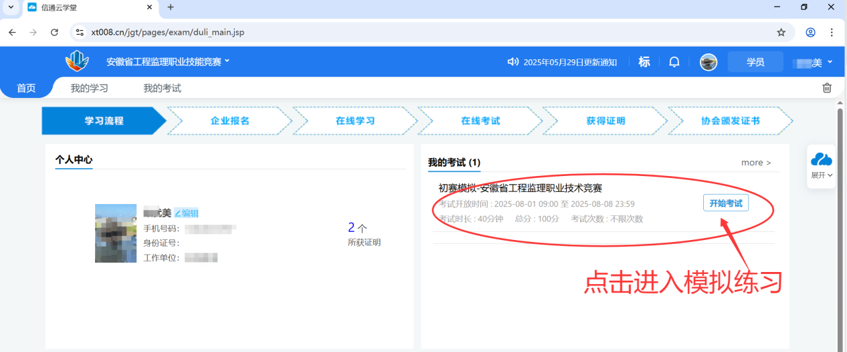

微信手机端
1、每位参赛选手，用手机微信搜索“信通云学堂”公众号并关注，点击左下角服务——“云学堂”。

2、登陆账号：身份证号码，初始密码：123456

进入考试后，在规定的时间作答，提交试卷。
温馨提示：考试期间，参赛选手仅有一次作答机会，提交试卷后不得再返回答题。
《全文结束》

